

## SH1 – Sunde madvalg faktaark

### Sunde madvalg faktaark

#### Morgenmad

Morgenmadsprodukter uden sukker

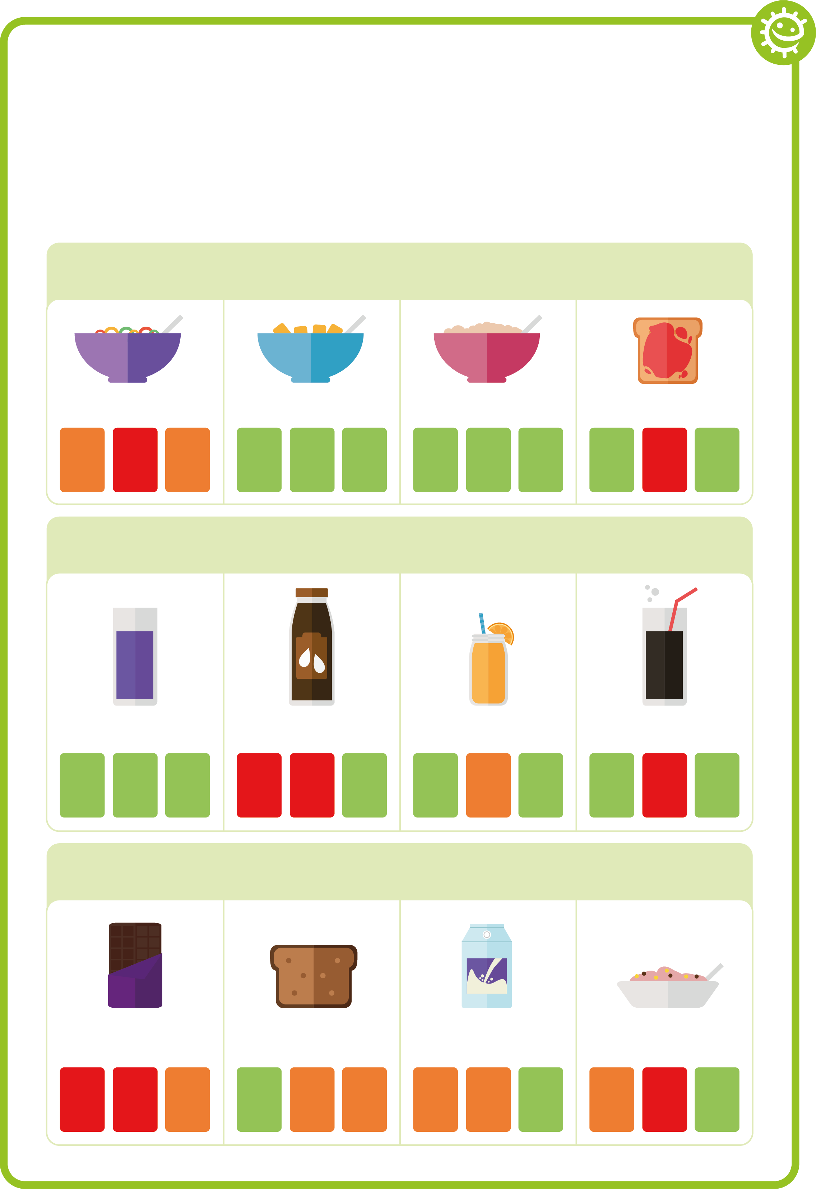

Havregrød



Syltetøj på franskbrød



Morgenmadsprodukter med sukker

sukker

fedt

salt

sukker

fedt

salt

sukker

fedt

salt

sukker

fedt

salt

#### Drikkevarer

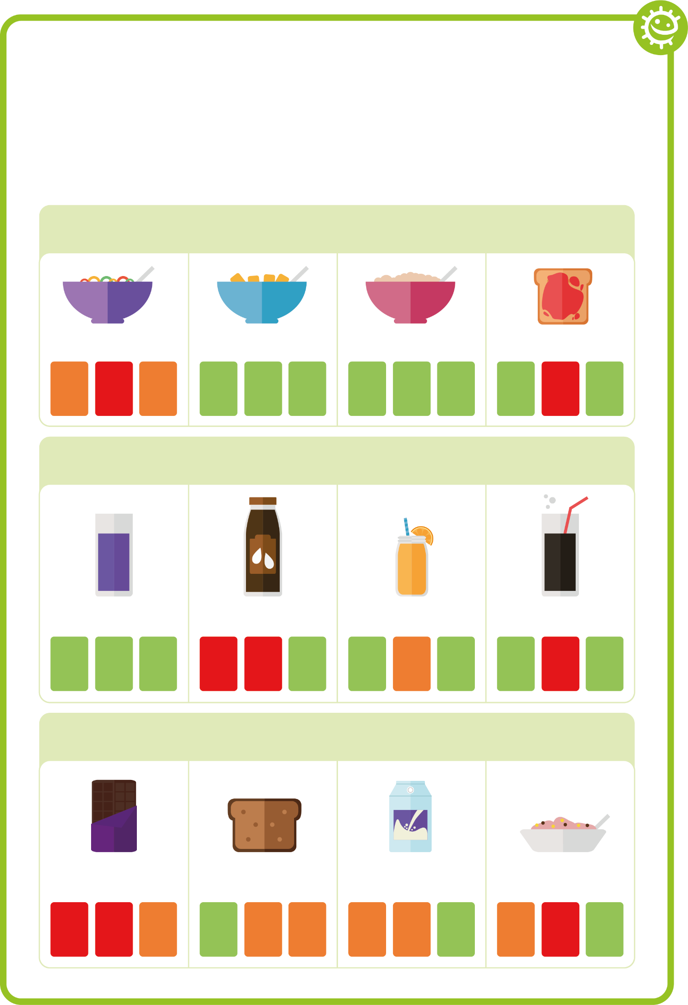

Sukkerfri juice eller vand

Kakomælk



Juice



Almindelig cola



sukker

fedt

salt

sukker

fedt

salt

sukker

fedt

salt

sukker

fedt

salt

#### Snack

Maltbrød



Sukkerfri youghurt



Frugtyoghurt



Chocolade bar

sukker

fedt

salt

sukker

fedt

salt

sukker

fedt

salt

sukker

fedt

salt